重要气象信息专报

25日夜间至26日白天

我县有中到大雨，局地暴雨

一、天气趋势

受西南涡和冷空气影响，预计25日夜间至26日白天，我县有一次中到大雨，局地暴雨天气过程，累计雨量30～50毫米，局地50～70毫米，最大小时雨量20～30毫米；局地伴有雷电、6～8级阵性大风。

具体预报如下：

24日夜间到25日白天，晴，气温21～35℃，高山区，气温13～27℃。

25日夜间到26日白天，阵雨，雨量中到大雨，局地暴雨，气温22～30℃，高山区，气温14～23℃。

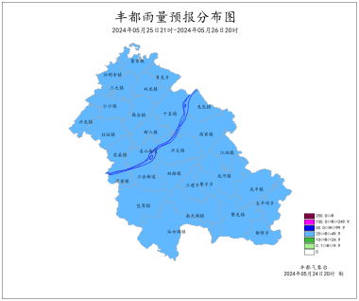

 5月25日21时－26日20时雨量预报分布图（单位：毫米）

二、暴雨灾害风险等级预报

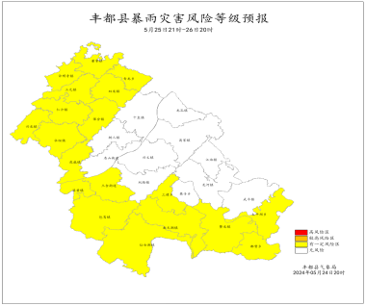

  5月25日21时－26日20时暴雨灾害风险等级预报图

有一定风险区：仁沙镇、兴龙镇、社坛镇、许明寺镇、三元镇、董家镇、青龙乡、双龙镇、保合镇、虎威镇、湛普镇、三合街道、包鸾镇、仙女湖镇、南天湖镇、暨龙镇、都督乡、太平坝乡、三建乡。

三、中小河流涨水风险提示

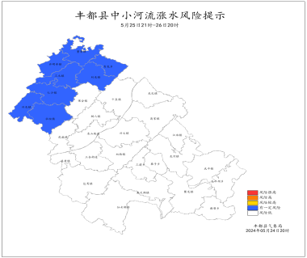

   5月25日21时－26日20时中小河流涨水风险提示

有一定风险区：青龙乡、董家镇、双龙镇、三元镇、仁沙镇、兴龙镇、社坛镇、许明寺镇。

四、地质灾害气象风险预警

全县有一定地质灾害风险。

五、重点关注

1．　局地强降水可能引发小流域山洪、山体滑坡、城乡积涝等次生灾害，请及时关注气象灾害预警信号和2小时气象警报，做好防范应对工作。

2．　提请关注雷雨大风、短时强降水等强对流天气对交通、建筑、危化、矿山、旅游等行业领域安全生产可能带来的不利影响，加强设施农业风雹灾害的防范应对。